2024年江苏省苏州市中考道德与法治真题
注意事项：
1．本试卷分选择题和非选择题两部分。共3大题，25小题，开卷考试。考试时间50分钟，满分50分．审核：魏敬德老师
2．答题前，考生务必将自己的姓名、考点名称、考场号、座位号用0.5毫米黑色墨水签字笔填写在答题卡的相应位置上，并认真核对条形码上的准考号、姓名是否与本人的相符合。
3．答选择题必须用2B铅笔把答题卡上对应题目的答案标号涂黑，如需改动，请用橡皮擦干净后，再选涂其他答案；答非选择题用0.5毫米黑色墨水签字笔写在答题卡指定的位置上，不在答题区域内的答案一律无效。不得用其他笔答题。
4．考生答题必须答在答题卡上，答在试卷和草稿纸上一律无效。
第I卷（选择题 共22分）
一、单项选择题：在下列各题的四个选项中，选择一项最符合题意的。每小题1分，共22分。
1. 2023年11月1日，在我国西北沿边地区揭牌成立的首个自由贸易试验区是（ ）
A. 新疆自贸区 B. 海南自贸区 C. 上海自贸区 D. 陕西自贸区
2. 2023年11月30日，习近平总书记在上海主持召开深入推进长三角一体化发展座谈会时强调，深入推进长三角一体化发展要紧扣的两个关键词是（ ）
A. 一体化和双循环 B. 龙头带动和各扬所长
C. 一体化和高质量 D. 生态环保和经济发展
3. 世界经济论坛2024年年会1月15日至19日瑞士达沃斯举行。本届年会主题聚焦（ ）
A. 凝聚力量 B. 重建信任 C. 勇于担当 D. 携手合作
4. 下列时事新闻能体现中国影响力增强的是（ ）
A. 日本名义GDP被德国超越 B. 沙特将主办2030年世博会
C. 春节被确定为联合国假日 D. 普京当选连任俄罗斯总统
5. 2024年3月13日，国务院发布《推动大规模设备更新和消费品以旧换新的行动方案》。可以推测该方案的作用有（ ）
①拉动消费 ②促进投资 ③限制出口 ④节能降碳
A. ①②③ B. ①②④ C. ①③④ D. ②③④
6. 2023年12月，教育部印发《关于全面实施学校美育浸润行动的通知》，将美育融入教育教学活动各个环节。这样做旨在（ ）
①提升学生审美素养 ②全面提高文化成绩 ③促进学生全面发展 ④塑造自身完美形象
A. ①③ B. ①④ C. ②③ D. ②④
7. 2023年12月26日是毛泽东同志诞辰130周年纪念日。毛泽东曾在17岁时写下“孩儿立志出乡关，学不成名誓不还”的豪迈诗句。这启示我们要（ ）
A. 保持对学习的兴趣 B. 掌握科学学习方法
C. 时刻保持乐观心态 D. 努力实现人生梦想
8. 下图漫画告诉我们（ ）
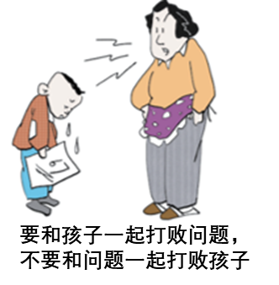
A. 每个家庭的亲情表现不尽相同 B. 亲子冲突要用良好沟通来解决
C. 孝亲敬长是中华民族传统美德 D. 青少年需要增强家庭责任意识
9. 当我们快乐的时候，可能会笑容满面，可能对新鲜事物充满好奇；当我们悲伤的时候，可能会觉得沮丧、泄气，甚至想哭。这说明（ ）
A. 我们的情绪受多方面因素影响 B. 多样的情绪丰富了我们的生活
C. 人与人之间的情绪会相互感染 D. 情绪影响着我们的观念和行动
10. 2024年施行《未成年人网络保护条例》，提出要建立健全学生在校期间上网的管理制度。这是因为（ ）
A. 未成年人自我控制能力不强 B. 未成年人自我保护意识较强
C. 学校保护是未成年人保护的基础 D. 网络保护对未成年人保护最有效
11. 2024年《中国互联网络发展状况统计报告》显示，全国一体化政务服务平台基本建成，加大了信息公开力度，监督政府不断提高服务水平。这说明（ ）
A. 网络推动了民主政治进步 B. 网络提升了经济发展水平
C. 我国扩大了民主权利内容 D. 我国加强了法治宣传教育
某些手机APP商家为了逐利，将取消自动续费的选项隐藏在难以察觉的位置，使消费者被迫“自动续费”。据此回答以下小题。
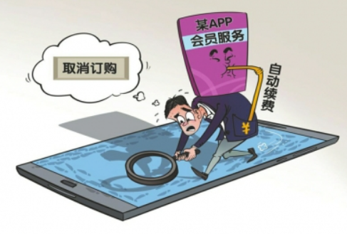
费力寻找 曹一作
12. 漫画“费力寻找”（图）的主要寓意是（ ）
A. 消费者要避免使用APP B. 消费者要学会“信息节食”
C. 经营者需要依法诚信经营 D. 经营者的行为违反了刑法
13. 2024年公布的《中华人民共和国消费者权益保护法实施条例》，规定经营者自动续费服务应当以显著方式提请消费者注意，同时规定消费者不得利用投诉、举报牟取不正当利益。上述规定说明（ ）
A. 权利与义务是完全对等的 B. 公民一切权益受法律保护
C. 权利的实现需要义务的履行 D. 权利意识比义务观念更重要
14. 我国的人民代表大会制度走过了70年的光辉历程，不断得到巩固和发展，展现出蓬勃生机活力。这一制度（ ）
A. 保证公民当家作主 B. 决定我国国家性质
C. 履行政治协商的职能 D. 实行民主集中制原则
15. 2024年两会期间，首位盲人全国人大代表王永澄，拿到人大会议上首份盲文版政府工作报告。他积极传递全国1700多万视障人士的心声，提出的无障碍环境建设等意见都被采纳。对此理解正确的是（ ）
①人大代表密切联系群众，努力为人民服务
②全国人大代表有提案权、表决权和决定权
③协商民主是社会主义民主政治的本质特征
④我国民主是最广泛、最真实、最管用的民主
A. ①③ B. ①④ C. ②③ D. ②④
16. 苏州市人民政府网站公布了《关于调整苏州市最低工资标准的通知》，从2024年1月1日起执行。实施最低工资标准（ ）
1．调整月最低工资标准。苏州市区、张家港市、常熟市、太仓市、昆山市均执行江苏省一类地区月最低工资标准，由原2280元/月调整为2490元/月。
2．……

A. 说明每个公民都享有物质帮助权 B. 体现公民可以取得社会保障收入
C. 维护了公民获得劳动报酬的权利 D. 保障了公民享有的基本政治权利
17. 小电梯，大民生。面对老旧小区加装电梯难题，社区发挥居民主体地位，让居民自己的事自己议，推动“谁来建”“谁来管”向“我来建”“我来管”转变。上述做法表明（ ）
①社区居民实行自我管理 ②政府发挥宏观调控作用
③社区居民直接行使民主权利 ④居委会发挥基层政权的优势
A. ①② B. ①③ C. ②④ D. ③④
18. 中部6省，山西、安徽、江西、河南、湖北、湖南，以约占全国十分之一的国土面积，创造了约五分之一的经济总量。中部崛起，不是一域的“独角戏”，而是置身这一区域相关省份的“大合唱”。实施中部地区崛起战略体现了我国（ ）
①坚持城乡同步富裕 ②民族区域自治制度的优越性
③促进区域协调发展 ④通过优势互补产生强大合力
A. ①② B. ①④ C. ②③ D. ③④
19. 《江苏省生态环境保护条例》自2024年6月5日正式施行，专设“生态保护修复”篇章。健全生态保护和修复制度有利于（ ）
A. 根本上改善生态环境问题 B. 促进我国经济的高速发展
C. 为生态文明建设提供可靠保障 D. 绿色发展理念成为所有人共识
20. 2023年是共建“一带一路”倡议提出10周年。10年来，共建“一带一路”国家间人文交往合作机制日益完善，一出剧目、一部电影、一本好书，常常就能让不同文化背景的人收获情感共振和心灵互通。由此可见（ ）
A. 文化多样性，共享多样文化 B. 世界多极化，各国相互制约
C 经济全球化，各国相互依赖 D. 同住地球村，消除文化差异
21. 甲骨文中，“和”为管乐器，本义是调和，后引申为和谐、和睦等；“合”本义为相亲相爱，后演化为结合、融合等（图）。和合是中华民族崇尚的精神追求和交往方式，在处理国际关系中能体现这一理念的是（ ）
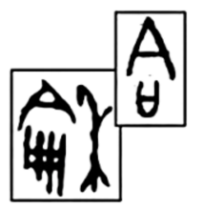
甲骨文“和”“合”
①主张以和平的方式解决国际争端 ②推动中国产品向中国品牌的转变
③提出共商共建共享的全球治理观 ④发展新质生产力促进高质量发展
A. ①③ B. ①④ C. ②③ D. ②④
22. 每个人都是这个世界中的一员，走向世界的中国青少年需要了解人类文明进程，积极关注人类问题和世界局势。这主要启示青少年（ ）
A. 回望成长，实现自我超越 B. 把握当下，珍惜青春年华
C. 着眼未来，丰富知识储备 D. 胸怀天下，树立全球视野
第Ⅱ卷（非选择题 共28分）
二、简答题：结合材料，运用所学知识简要回答问题。本大题共2小题，23题6分，24题8分，共14分。
23. 邂逅苏博 探寻江南文明】
2024年两会期间，习近平总书记在参加十四届全国人大二次会议江苏代表团审议时强调：“要把博物馆事业搞好。博物馆建设要更完善、更成体系，同时发挥好博物馆的教育功能。”苏州博物馆以“破圈”发展交出了满意答卷。
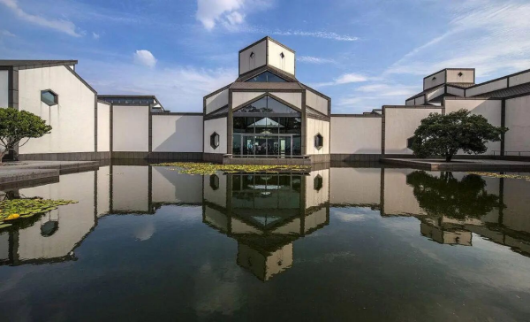
苏博“破圈” | 教材观点
通过“博物馆学校”和“@苏博”平台，发挥好博物馆的教育功能。 | ①
黑白相间的苏州传统色系与现代建筑材料融合，展现古韵今风。 | ②
多年来向社会免费开放，并开展夜游延时服务，满足游客需求。 | ③
1100多位专业志愿者加入苏博志愿社，服务观众1800多万人次。 | ④
解码苏博“破圈”发展的做法，完成上述表格。
24. 【藏粮于技 夯实粮食安全】
粮食安全是“国之大者”，中国人的饭碗任何时候都要牢牢端在自己手中。阅读材料，回答下列问题。
材料一 我国农业科技进步贡献率和全国粮食总产量情况
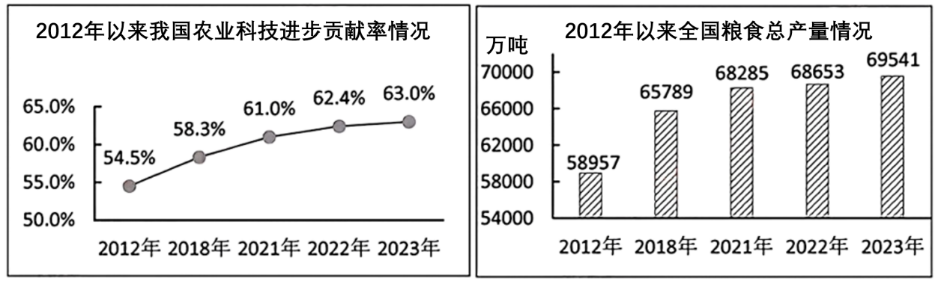
注：①欧美发达国家的农业科技进步贡献率在80%以上；②2023年我国人均粮食占有量达到493公斤，联合国粮农组织提出的粮食安全线是人均400公斤。
（1）从上述图表（含注）中可以获取哪些经济信息？
材料二 种子是现代农业的“芯片”。现阶段，种子技术国际竞争日趋激烈，我国坚持以我为主，加强种子自主研发，提高国产种子的质量和国际竞争力，把种子牢牢攥在自己手里，用中国种子保障中国粮食安全。
（2）结合材料，分析什么要以加强种子自主研发来保障中国粮食安全？
三、分析说明题：结合材料，运用有关知识提取信息，分析问题并解决问题。本大题共1小题，共14分。
25. 【以法之名 激发爱国伟力】
2024年1月1日起，《中华人民共和国爱国主义教育法》正式施行。某校九年级学生就“培养爱国之情 砥砺强国之心 实践报国之行”进行了小组合作探究，请你参与其中。
【感悟立法历程】爱国之情，上升为国家意志。同学们收集到爱国主义教育法出台历程中的三个重要举措，绘制了如下进程图。
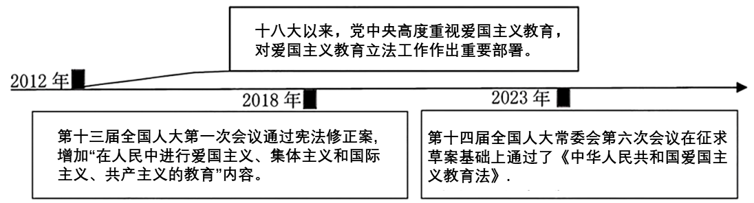
（1）简述爱国主义教育法出台历程中三个举措的内在联系。
【协调家国利益】
爱国之心，需要与规则同行。爱国主义教育法规定“任何公民和组织都应当弘扬爱国主义精神”，同时也规定“对在爱国主义教育工作中做出突出贡献的单位和个人，按照国家有关规定给予表彰和奖励”。针对这两个条款，有同学认为：爱国只需要个人自觉遵守规则，国家不必给予表彰和奖励。
（2）请你运用所学知识，对该同学观点进行评析。
【落实少年担当】爱国之行，青少年责无旁贷。在学校开展的“今天，我们应该怎样爱国”主题班会上，甲、乙两位同学进行了演讲，内容摘要如下。
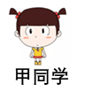 | 每个人都扮演着自己的角色，承担相应的责任。只要把小我融入大我，我们都可以成为堪当民族复兴大任的栋梁之材。 | 每个人所处的岗位不同，从事不同的劳动，虽然平凡，但都可以为国家作贡献；只要脚踏实地，都可以绽放生命的精彩。 | 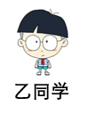

（3）结合上述演讲内容，综合运用所学知识，根据示例，概述演讲提纲。（至少写出两点）
示例：不同身份，不同责任。只有对自己负责，才有资格、有能力承担起时代和国家所赋予的使命。

